M e g h í v ó

A BTSSZ „Rockenbauer Pál” Túravezetők Klubja szeretettel meghív
minden túravezetőt és túrázót
soron következő klubnapjára

2010. október 11-én hétfőn 16.30-kor

Cím: Budapest V.ker. Arany János u. 10. II. em.

- Téma: Dolomitok

Előadó: Németh Imre
II. téma: Magyarországi Nemzeti Parkok II. Őrség
Előadó: Gyenes Károly
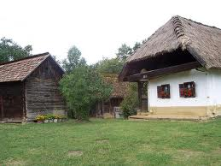

Minden érdeklődőt szeretettel várunk!

Szép erdőt, mezőt!

Bencze Éva
Klubvezető

